PKI学习笔记
PKI基础
PKI概述：
PKI是Public Key Infrastructure的缩写，即公钥基础设施，它是国际上解决开放式互联网络信息安全需求的一套体系。
PKI作用：
PKI体系支持身份认证，信息传输、存储的完整性，消息传输、存储的机密性，操作的不可否认性。
基础设施解释：
就是只要遵从必要的原则，不同的实体都可以方便的使用基础设施提供的服务。使用PKI安全基础设施就像将电器接通电源一样简单。
PKI的核心CA：
PKI的核心是认证中心（CA）。CA就像公安局发放身份证一样，发放一个叫“数字证书”的身份证。这个数字证书包含了用户身份的部分信息，以及用户持有的公钥。
像公安局对身份证盖章一样，CA利用本身的私钥为数字证书加上了数字签名。PKI的核心技术基础是公钥密码学的“加密”和“签名”技术。
什么是数字证书：
数字证书就是网络通讯中标志通信各方身份信息的一系列数据，其作用类似于现实生活中的身份证。它是由一个权威机构发行的，人们可以在交往中用它来识别对方的身份。
数字证书的组成：
最简单的证书包含一个公开的密钥、名称以及证书授权中心的数字签名。
一般情况下证书中还包括密钥的有效时间、发证机关的名称、该证书的序列号等信息。
数字证书的格式：
证书的格式遵循ITUT X.509国际标准，格式如下：
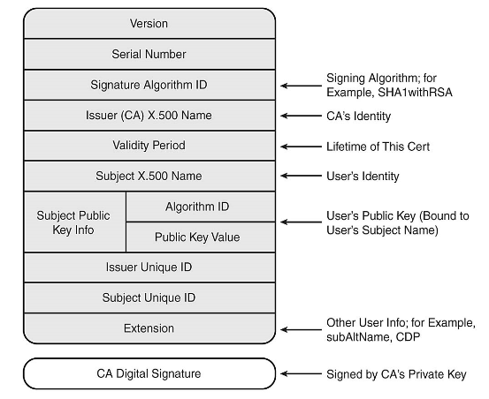
在Windows下的证书实例：
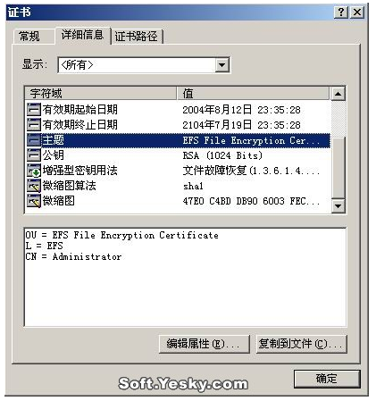
数字证书的原理：
数字证书采用公钥体制，即利用一对互相匹配的密钥进行加密、解密。
每个用户可以设定一把特定的仅为本人所知的私有密钥（私钥），用它进行解密和签名；
同时设定一把公共密钥（公钥）并由本人公开，用于加密和验证签名。
实际使用过程分析：
发送方B要发一份保密文件给接收方A
接受方A：A公钥、A私钥；
发送方B：B公钥、B私钥
- B用自己的私钥对数据进行数字签名；
- B用A的公钥加密文件；
- A用自己的私钥解密文件；（保密性，只有A的私钥才能解密，看到原文，其他人看不到）
- A用B的公钥验证数字签名；（完整性和不可抵赖性，如果用B的公钥验证数字签名成功，说明这个签名肯定是用B的私钥加密处理的）
公开密钥密码体制算法原理：
通过数字的手段保证加密过程是一个不可逆过程，即只有私钥才能解密。
在公开密钥密码体制中，常用的一种是RSA加密算法。其数学原理是将一个大数分解成两个质数的乘积，加密和解密用的是两个不同的密钥。即使已知明文、密文和加密密钥（公钥），想推算出解密密钥（私钥），在计算上是不可能的。按现在的计算机技术水平，要破解目前的1024位RSA密钥，需要上千年的计算时间。
数字证书是如何颁发的：
数字证书是认证中心颁发的，该认证书是认证中心与用户建立信任关系的基础。
数字证书颁发过程如下：
用户产生了自己的密钥对，并将公钥及部分个人身份信息传送给认证中心。认证中心在核实身份后，将执行一些必要的步骤，以确信请求确实由用户发送而来。然后，认证中心将发给用户一个数字证书。该证书内有用户和他的密钥等信息，还附有对认证中心公钥加以确认的数字证书。
为什么要使用数字证书：
为了保证网络安全的四大要素，即信息传输的保密性、数据交换的完整性、发送信息的不可否认性、交易者身份的确定性。
加密技术：
密钥加密技术的密码体制分为对称密钥体制和非对称密钥体制两种。相应地，对数据加密的技术分为两类，即对称加密和非对称加密。
数字签名技术：
对文件进行加密只解决了传送信息的保密问题，防止他人对传输的文件进行破坏以及确定发信人的身份还需要采取其他的手段，这一手段就是数字签名。
数字签名实现技术：
实现数字签名有很多方法，目前数字签名采用较多的是公钥加密技术，它是公用密钥加密技术的另一类应用。
数字签名要达到的效果：
和书面签名相同，数字签名要确认以下两点：
第一：信息是由签名者发送的；
第二：信息自签发后收到为止未曾作过任何修改。
数字签名用来防止电子信息因易被修改而有人作伪，或冒用别人名义发送信息，或发出信件后加以否认等情况。
数字签名的处理过程：
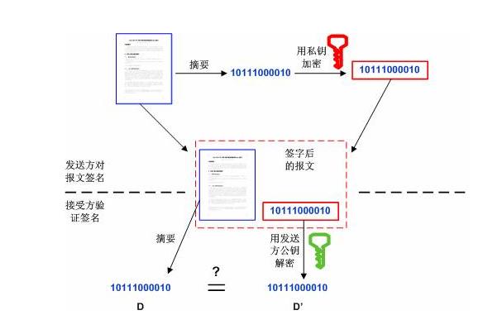
- 报文的发送方从报文文本中生成一个128位的散列值（或报文摘要或哈希值）。
- 发送方用自己的私钥对这个散列值进行加密来形成发送方的数字签名。
- 这个数字签名将作为报文的附件和报文一起发送给报文接受方。
- 报文接受方首先从接受到的原始文件中计算出128位的散列值（或报文摘要）。
- 再用发送方的公钥来对报文附件的数字签名进行解密。
- 比较这两个值，如果两个散列值相同、那么接受方就能确认该数字签名是发送方的。

PKI相关项目
OpenSSL：
OpenSSL实现了SSL/TLS协议；
用C语言开发；
支持Windows/Linux/UNIX等常见操作系统；
OpenSSL组成：密码算法库、SSL协议、应用程序(指令)；
网址：www.openssl.org.;
完全免费；
CryptoAPI：
CryptoAPI是微软提供的一组加密函数；
其功能是为应用程序开发者提供在Win32环境下的使用加密、验证等安全服务时的标准加密接口；
CryptoAPI处于应用程序和CSP之间，如下图：
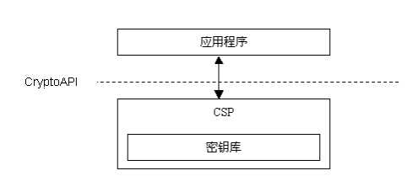
Java Security开发
(实例代码详见 PKIJavaSecurity 项目)
Java Security API：
开发人员可以利用该API实现安全功能；
位于包：java.security.*；
Java密码体系依赖与JCA和JCE；
JCA:
Java Croptography Architecture, Java加密结构；
包含了数字签名和消息摘要的API；
JCA体系结构：包括密码服务提供者和密钥管理两部分。
JCE：
Java Cryptography Extension, Java 加密扩展；
扩展了JCA;
JCE提供的API主要包括对称分组算法、对称的流加密算法、非对称加密算法和信息认证码等。
主要概念：
- 引擎类和算法：一个“引擎类”以一种抽象方式定义一种密码服务。密码服务总是与某个特定的算法或类型相关联。它或者提供密码运算，生成或提供密码运算所需要的密码信息，或者生成安全封装的密钥的数据对象。
- 实现和提供者：各种密码服务的实现由JCA密码服务提供者提供。提供者实际上是那些可能提供一个或多个密码服务实现的包。
主要类介绍：
- Provider：
- Security：
- MessageDigest：计算消息摘要，实现数据防篡改功能。
- Signature：引擎类，提供对数字签名算法功能的访问；提供非对称密钥的签名和验证。
- KeyGenerator：生成对称密钥。
- KeyPairGenerator：提供非对称密钥
- Cipher：提供了对称密钥加密和解密的功能。
- KeyFactory：引擎类，以一种可供DSA Signature对象的initSign 或 initVerify方法使用的格式提供DSA私钥或公钥。
- AlgorithmParameters：
- AlgorithmParameterGenerator：
- CertificateFactory：
- KeyStore：提供对证书库、证书、吊销列表操作。
- SecureRandom：
- X509Certificate：X.509证书的抽象类，提供一种访问X509证书所有属性的方法；
- X509CRL：证书吊销列表的抽象类。
数字证书、密钥库：
JDK1.4支持X.509数字证书标准；
密钥库是密钥和证书的资源库；
密钥库是缺省名称为.keystore的文件；
Keytool命令：
Java平台使用keytool命令来操作密钥库；
Keytool是个密钥和证书管理工具；
提供主要功能有生成密钥和证书、查看密钥库、导出密钥和证书、导入证书。
SSL协议：
SSL协议解决了通信通道的安全问题；
签名数字信封：
确保只有接收方才能阅读报文，而且报文有发送方的签名，这就是典型的签名数字信封的应用；
签名数字信封即解决了防抵赖问题又解决了数据保密问题；
(实例代码详见 PKIJavaSecurity 项目)

参考资料：《精通PKI网络安全认证技术与编程实现》
Vincent Chen
2009-10-9

